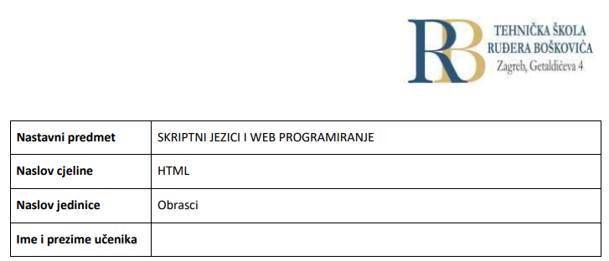

PRIPREMA ZA VJEŽBU

HTML obrazac koristi se za prikupljanje korisničkih ulaznih podataka. Ti se podaci obično šalju

poslužitelju na obradu. Odgovori na pitanja:

 1. Nabroji čemu služe obrasci na mrežnim stranicama?

Oni služe za unos podataka od strane korisnika te se ti podaci šalju na server da se obrade.

 2. Navedi primjere za najmanje pet vrsta podataka koji se mogu unositi na mrežnim stranicama.

Brojevi (cijeli, decimalni), riječ (ime, prezime...), znak (spol(M,Ž)), datum, link, email...

 3. Navedi najmanje dva primjera za osjetljivost i moguće zloporabe podataka koji se unose na

mrežnim stranicama.

Hakerski napadi, krađa identiteta i novaca.

**IZVOĐENJE VJEŽBE**

**1. Obrasci**

 Primjer obrasca: 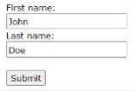

 A. Navedi najmanje pet primjera sa objašnjenjima za vrijednost atributa type (pomoć: obrasci ).

* <input type="button">
* <input type="checkbox">
* <input type="color">
* <input type="date">
* <input type="datetime-local">
* <input type="email">
* <input type="file">
* <input type="hidden">
* <input type="image">
* <input type="month">

 B. Napiši HTML kod za obrazac koji će od korisnika tražiti da upiše ime i prezime u dva odvojena

tekstualna polja. Uoči važnost međusobne povezanosti oznake “label” sa elementom “input” za

“for”, “id” i “name”. Kolika je podrazumijevana dužina tekstualnog polja?

<!DOCTYPE html>

<html>

<body>

<h2>1. zadatak B</h2>

<form action="/action_page.php">

<label for="fname">Ime:</label><br>

<input type="text" id="fname" name="fname"><br>

<label for="lname">Prezime:</label><br>

<input type="text" id="lname" name="lname"><br><br>

<input type="submit" value="Potvrdi">

</form>

</body>

</html>

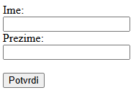

**2. Atributi obrasca**

 C. Navedi značajke za POST i GET (pomoć: značajke ).

GET:

Dodaje podatke obrasca URL-u u parovima ime/vrijednost

NIKADA ne koristite GET za slanje osjetljivih podataka! (podaci poslanog obrasca vidljivi su u URL-u!)

Duljina URL-a je ograničena (2048 znakova)

Korisno za slanje obrazaca gdje korisnik želi označiti rezultat

GET je dobar za nesigurne podatke, poput nizova upita u Googleu

POST:

Dodaje podatke obrasca unutar tijela HTTP zahtjeva (podneseni podaci obrasca nisu prikazani u URL-u)

POST nema ograničenja veličine i može se koristiti za slanje velikih količina podataka.

Predaje obrazaca s POST-om ne mogu se označiti

**3. Elementi obrasca**

 A. Navedi bar pet različitih elemenata koje mogu sadržavati HTML elementi <form>.

* <input type="button">
* <input type="checkbox">
* <input type="color">
* <input type="date">
* <input type="datetime-local">
* <input type="email">
* <input type="file">
* <input type="hidden">
* <input type="image">
* <input type="month">

 B. Prouči primjer i odgovori čemu služe elementi fieldset i legend: fieldset/legend.

Element fieldset koristi se za grupiranje povezanih podataka u obrascu, a element legende definira natpis za element fieldset.

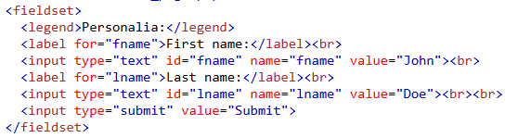

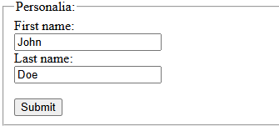

 C. Prouči primjer i odgovori čemu služi element datalist: datalist.

Element datalist navodi popis unaprijed definiranih opcija za ulazni element.

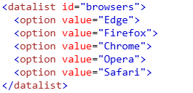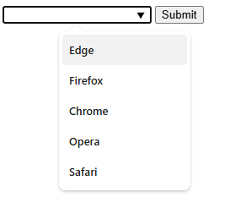

 D. Prouči primjer i odgovori čemu služi element output: output.

Izlazni element predstavlja rezultat izračuna.

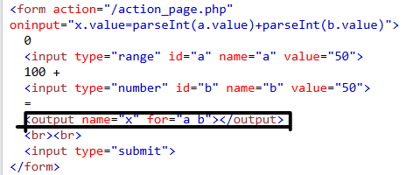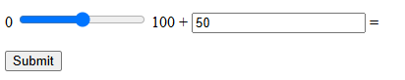

**4. Tipovi ulaza**

 A. Navedi bar deset različitih tipova ulaza za atribut type. Koja mu je podrazumijevana vrijednost?

Kako se ispisuje ako navedemo vrijednost „password“?

* <input type="button">
* <input type="checkbox">
* <input type="color">
* <input type="date">
* <input type="datetime-local">
* <input type="email">
* <input type="file">
* <input type="hidden">
* <input type="image">
* <input type="month">

 B. Napiši kako se definira reset tipka koja sve vrijednosti unesene u obrazac resetira na njihove

podrazumijevane vrijednosti.

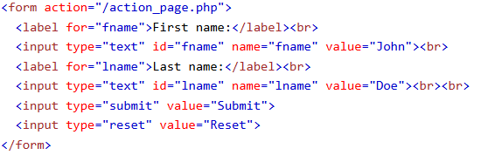

 C. Što će preglednik ispisati ako se za tip postavi vrijednost „color“?

Ovisno o podršci preglednika, birač boja može se pojaviti u polju za unos.

 D. Što će preglednik ispisati ako sa za tip postavi vrijednost „date“? Čemu služe atributi min i max?

Ovisno o podršci preglednika, birač datuma može se pojaviti u polju za unos.

Također možete koristiti atribute min i max za dodavanje ograničenja datumima.

 E. Kako preglednik tretira tip „email“? Za koji će se tip preglednik ponašati slično?

Ovisno o podršci preglednika, adresa e-pošte može se automatski potvrditi nakon slanja.  
Neki pametni telefoni prepoznaju vrstu e-pošte i dodaju ".com" na tipkovnicu kako bi odgovarali unosu e-pošte.

 F. Što omogućuje tip „file“?

Tip “file”definira polje za odabir datoteke i gumb "Pregledaj" za učitavanje datoteka.

 G. Kako ćeš ispisati obrazac u kojem će biti dozvoljeno za količinu naručenih stvari unijeti samo

brojke i to od 1 do 5?

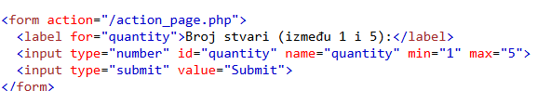

 H. Koji se tip može primijeniti za unos telefonskog broja?

Tip “tel” se koristi za polja za unos koja trebaju sadržavati telefonski broj.

**5. Atributi ulaza**

 A. Objasni čemu služi atribut value.

Atribut ulazne vrijednosti navodi početnu vrijednost za polje unosa.

 B. Objasni čemu služi atribut maxlength.

Atribut maxlength navodi maksimalan broj znakova dopuštenih u polju za unos.

 C. Objasni čemu služi atribut required.

Atribut required unos navodi da se polje za unos mora ispuniti prije podnošenja obrasca.

**6. PRAKTIČNI DIO: Kreiranje obrazaca**

A. Na istoj stranici oblikuj bar dva od navedenih primjera obrazaca (nije potrebno oblikovati stilove,

sav tekst treba biti na hrvatskom jeziku) ( vjezbe )